Белорусско-Российский университет – участник
Международной выставки «Белагро-2023»

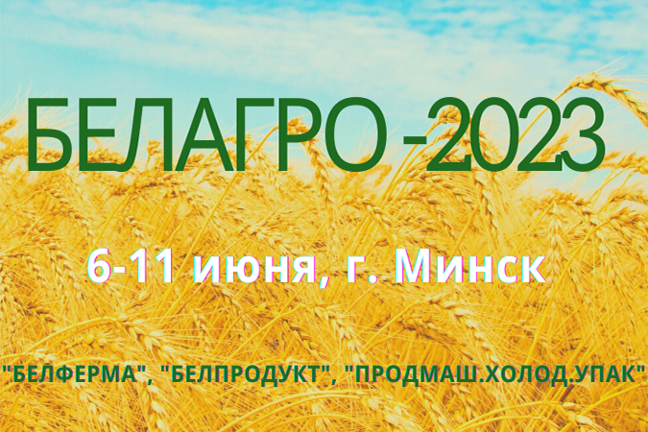

Белорусско-Российский университет принял участие в работе Международной специализированной выставки «БЕЛАГРО-2023», которая проходила с 6 по 11 июня 2023 г. в Выставочном центре Китайско-Белорусского индустриального парка «Великий камень», расположенном в 25 км от г. Минска и 6 км от Национального аэропорта (Смолевичский район, пр. Пекинский, 29).

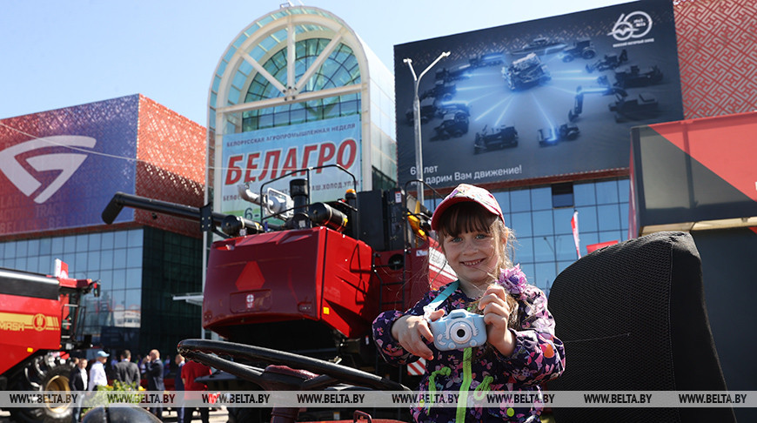 | 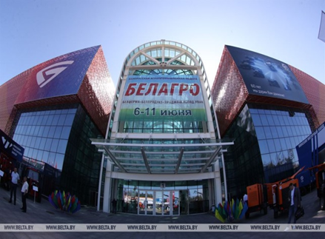
Белорусско-Российский университет в коллективной экспозиции Министерства образования Республики Беларусь представила сотрудник кафедры «Техносферная безопасность и производственный дизайн» Старовойтова Н.А. с разработкой «Технологии фиторемедиации техногенно поврежденных почв», разработчик д-р биол. наук, доц. Щур А.В.
Экспозиция вызвала значительный интерес как у присутствующих на выставке представителей организаций, так и у простых граждан, посетивших данное мероприятие.
В ходе выставки достигнуты предварительные соглашения о проведении исследований совместно с учеными и предприятиями.

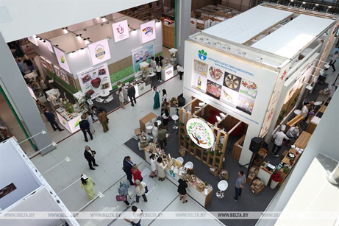 | 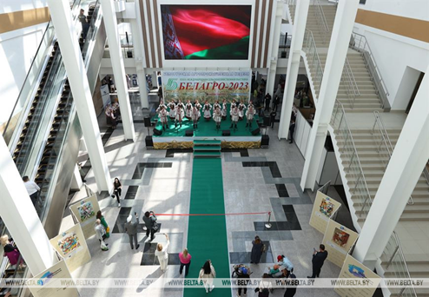
Справочно: Коллективные экспозиции на "Белагро-2023" сформировали Министерство сельского хозяйства и продовольствия Беларуси, Министерство промышленности, Национальная академия наук, концерн "Белгоспищепром", Белкоопсоюз, а также все области Беларуси.
Белорусская агропромышленная неделя обобщает международный опыт в агропромышленном машиностроении, служит поиском оригинальных инновационных решений в сфере экологически безопасных материалов и безотходных технологий.

